ПРАВИЛА ПОВЕДЕНИЯ У ВОДОЁМОВ
Летом родители хотят оздоровить ребенка, а также разнообразить его досуг, поэтому вместе с ним отправляются на море. Однако отдых у водоема может оказаться опасным, особенно если малыш плавает плохо или же вовсе не умеет держаться на воде.
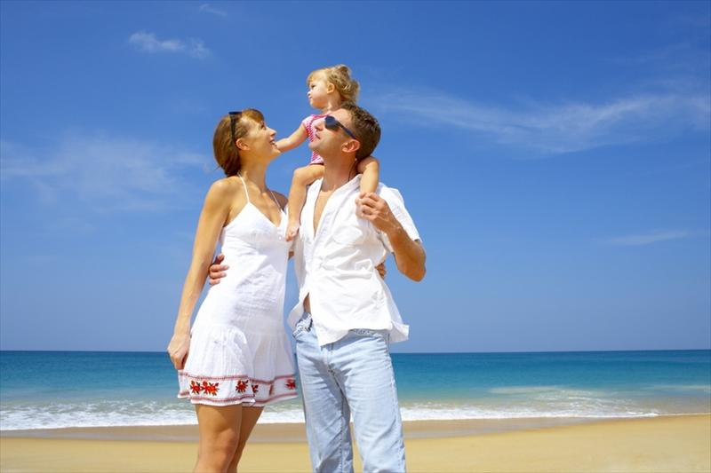
Вода полезна для здоровья – тут и закалка, и физическая нагрузка, но вместе с тем это опасная стихия. Чтобы уберечь ребенка от беды, родители должны заранее проинструктировать его по поводу правил поведения детей на воде.
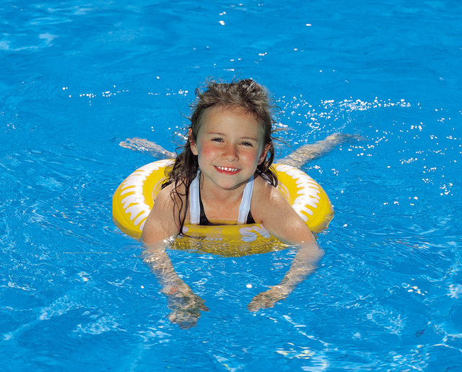
Правила поведения на воде для детей
1. Выбирайте пляжи, на которых постоянно дежурят спасатели, которые готовы в любой момент оказать первую медицинскую помощь. Никогда не нарушайте запрет, если возле водоема есть предупредительный щит «Купаться строго запрещено».
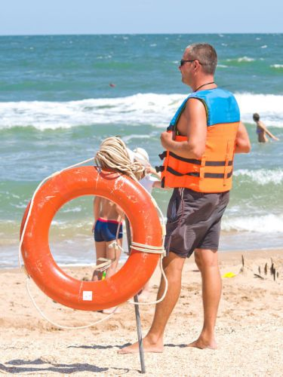

2. Детям нельзя купаться при недомогании и повышенной температуре.
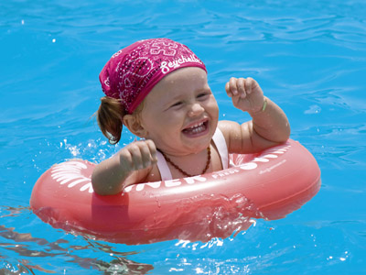
3. Ребенку запрещено не только купаться, но даже находится вблизи водоема, если родителей нет рядом. Никогда не оставляйте малыша под присмотром малознакомых людей.
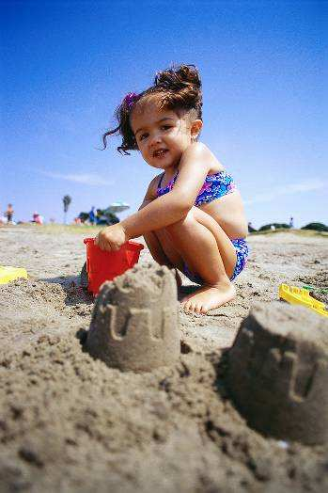
4. Не разрешайте ребенку играть в местах, где можно упасть в водоем.

5. Перерыв между приемами пищи и купанием должен быть не менее 45 минут. Нельзя купаться в водоеме больше 30 минут, а если вода становится прохладной, достаточно 5-6 минут.

6. Ребенку нельзя купаться в глубоких местах, даже если он отлично умеет плавать. Не стоит разрешать ребенку заплывать на глубину даже в присутствии родителей.

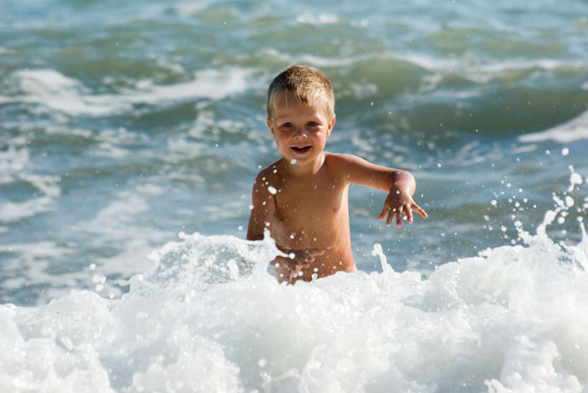

7. Ни в коем случае не разрешайте нырять в незнакомых местах, категорически запретите детям прыгать в воду с любых возвышений. Маленьким детям вообще нежелательно нырять – попавшая в ухо вода может привести к серьезному заболеванию.

8. Категорически запрещены игры на воде, во время которых нужно захватывать и топить других. Также нельзя нырять, чтобы схватить кого-то за ноги – испуганный человек может нечаянно нанести травму шутнику.

9. Нельзя купаться при большой волне, а в жаркие солнечные дни детям желательно купаться в плавательной шапочке или с белым головным убором на голове.
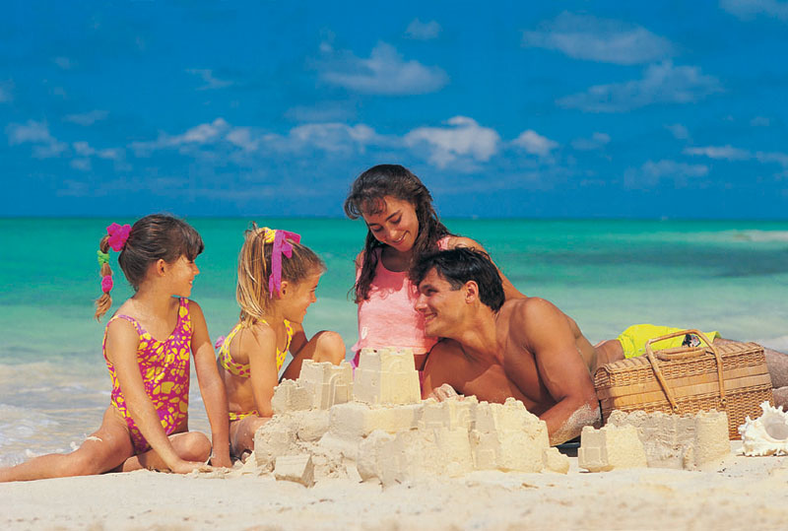
10. После купания вытрите ребенка полотенцем насухо и оденьте.

Если ребенок нахлебался воды
Если вы недоглядели, и ребенок нахлебался воды, дайте ему хорошо откашляться. Нужно вынести малыша из воды, хорошенько укутать полотенцем, напоить теплым сладким чаем и успокоить.

В этот день лучше забыть о купании – отдохните вместе с ребенком дома.

Если ребенку в ухо попала вода
Если в ухо ребенку попала вода, ее нужно извлечь. Попросите его попрыгать на правой ноге, наклонив вправо голову, если вода попала в правое ушко, и наоборот.

Когда малыш будет ложиться спать, уложите его на бок, чтобы больное ухо лежало на подушке. Если любые ваши меры не помогут, нужно немедленно обратиться к врачу и провести вымывание.

Правила безопасного поведения детей на воде мало чем отличаются от правил для взрослых, однако некоторые отличия все же есть. Эти правила в первую очередь нужно знать самим родителям. Внимательно следите за ребенком, чтобы отдых с детьми на море принес только приятные моменты.

